obec Lhota pod radČem
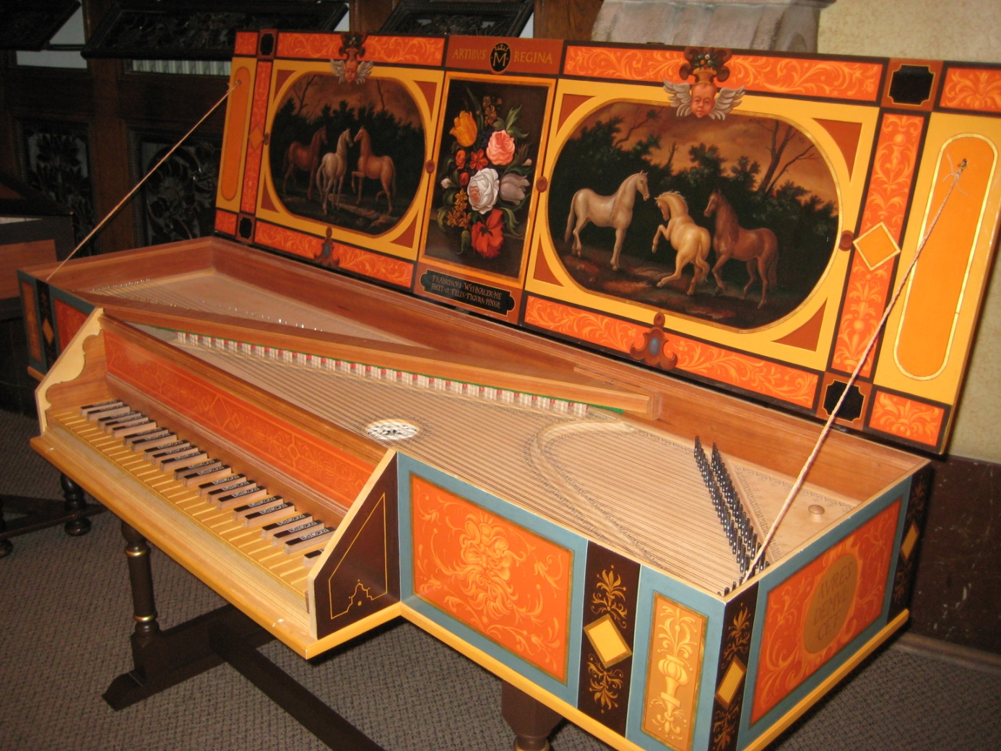
si vás dovoluje pozvat na

VánoČní koncert barokní hudby
souboru
Musica ad gaudium
21.12.2022 v 19.00 hod.
Kostel Sv.filipa a jakuba

Účinkují: Andrea Frídová-zpěv, Dominika Zikmundová-flétny, zpěv Alena Tichá-cembalo, Jaromír Tichý-flétny

